JAK OBLICZAĆ I PREZENTOWAĆ OBNIŻKI CEN – WYJAŚNIENIA PREZESA UOKIK
- Przedsiębiorco, informujesz o promocji? Od 1 stycznia br. masz obowiązek podawać najniższą cenę z 30 dni przed wprowadzeniem obniżki.
- Z kontroli i monitoringu rynku przeprowadzonych przez UOKiK wynika, że sprzedawcy często popełniają błędy przy oznaczaniu obniżek.
- Kto, kiedy i w jaki sposób musi podawać najniższą cenę z 30 dni przed obniżką? Sprawdź w wyjaśnieniach Prezesa UOKiK.
[Warszawa, 8 maja 2023 r.] Od 1 stycznia br. przedsiębiorcy, którzy organizują obniżki, muszą informować o najniższej cenie z 30 dni poprzedzających promocję. I od tej właśnie ceny muszą obliczać ewentualne korzyści, np. „oszczędzasz 50 zł” czy „-20%”. Nowy przepis ma zapobiegać żonglerce cenami – podwyższaniu ich tuż przed wyprzedażą po to, aby wywołać wrażenie, że rabat jest atrakcyjniejszy niż w rzeczywistości. Ma także ułatwiać konsumentom porównanie cen i pokazywać, czy obniżka jest dla nich korzystna.
- Z naszych dotychczasowych obserwacji i kontroli, a także pytań od przedsiębiorców wynika, że rynek ma trudności z tym przepisem. Nie wszyscy, którzy powinni, prawidłowo obliczają i podają najniższą cenę z 30 dni przed ogłoszeniem obniżki, a jeśli nawet to robią – to w sposób nieczytelny i wprowadzający konsumentów w błąd. Dlatego uznaliśmy, że konieczne jest wydanie wyjaśnień, w których pokazujemy na przykładach dobre i złe praktyki w tym zakresie – mówi Tomasz Chróstny, Prezes Urzędu Ochrony Konkurencji i Konsumentów.
Potrzebę wydania wyjaśnień potwierdziły też opinie konsumentów, w szczególności te, które otrzymywaliśmy na edukacyjnym koncie UOKiK na Instagramie. Przy nietransparentnym uwidacznianiu promocji konsumenci mają problem, od czego obliczać korzyści z promocji.

Jak przedstawiać promocyjne ceny?
Wyjaśnienia Prezesa UOKiK na temat informacji o obniżkach cen są kierowane do przedsiębiorców. Praktyczne wskazówki, jak rozwiązać pojawiające się problemy, znajdą w nich zarówno wielkie sieci handlowe i duże spółki z branży e-commerce, jak i mikro, małe oraz średnie firmy.
Dokument precyzuje, kto i w jakiej sytuacji musi uwidaczniać najniższą cenę z 30 dni przed obniżką. Obowiązek dotyczy wszystkich przedsiębiorców, którzy promują oferowane towary lub usługi poprzez pokazanie czy zasugerowanie obniżki. Może to być np. ogłoszenie wyprzedaży, hasło „zaoszczędź”, przekreślona wyższa cena. Jeśli platforma handlowa lub porównywarka cen udostępnia sprzedawcom narzędzia do prezentowania obniżek cen, to musi też zadbać, aby odpowiednio i poprawnie została uwidoczniona najniższa cena z 30 dni przed obniżką.
Przedsiębiorco, sięgnij po wyjaśnienia i dowiedz się, w jakich sytuacjach musisz przedstawić najniższą cenę z 30 dni przed obniżką:
- przy ofertach last minute,
- przy sprzedaży warunkowej,
- przy towarach niepełnowartościowych,
- przy towarach pod koniec terminu ważności,
- w programach lojalnościowych.
→ Sprawdź w wyjaśnieniach Prezesa UOKiK.
Informacja o najniższej cenie z 30 dni przed obniżką powinna się znaleźć wszędzie tam, gdzie przedsiębiorca ogłasza rabaty dotyczące konkretnego produktu, a więc np. w reklamie, przy produkcie na półce sklepowej, na wywieszce, w gazetce sieci handlowej, przy sprzedaży warunkowej, w programie lojalnościowym, w wynikach wyszukiwania w sklepie internetowym i na karcie konkretnego produktu. Jednocześnie zaobserwowaliśmy w ostatnich miesiącach wykorzystywanie programów lojalnościowych lub ofert wiązanych do omijania obowiązku podania najniższej ceny z 30 dni przed obniżką. Przykładowo, informacja o obniżce przysługującej dopiero po aktywacji „kuponu” w aplikacji mobilnej nie zwalnia przedsiębiorców z obowiązku podania tej ceny.
Najniższa cena z 30 dni przed obniżką musi być czytelna i jasno opisana. Nie może być ukryta np. poprzez zastosowanie słabo widocznej czcionki. Niedopuszczalne jest pominięcie informacji, co ta cena oznacza, ani stosowanie niejednoznacznych określeń typu „cena referencyjna”, „cena omnibus”, „było”. W niektórych sytuacjach w aplikacjach mobilnych, gdy miejsce jest bardzo ograniczone i nie mieści się pełna nazwa „najniższa cena z 30 dni przed obniżką”, warunkowo dopuszczalne jest użycie skróconego objaśnienia „najniższa cena”. → Szczegóły i przykłady poprawnych rozwiązań sprawdź w wyjaśnieniach Prezesa UOKiK.
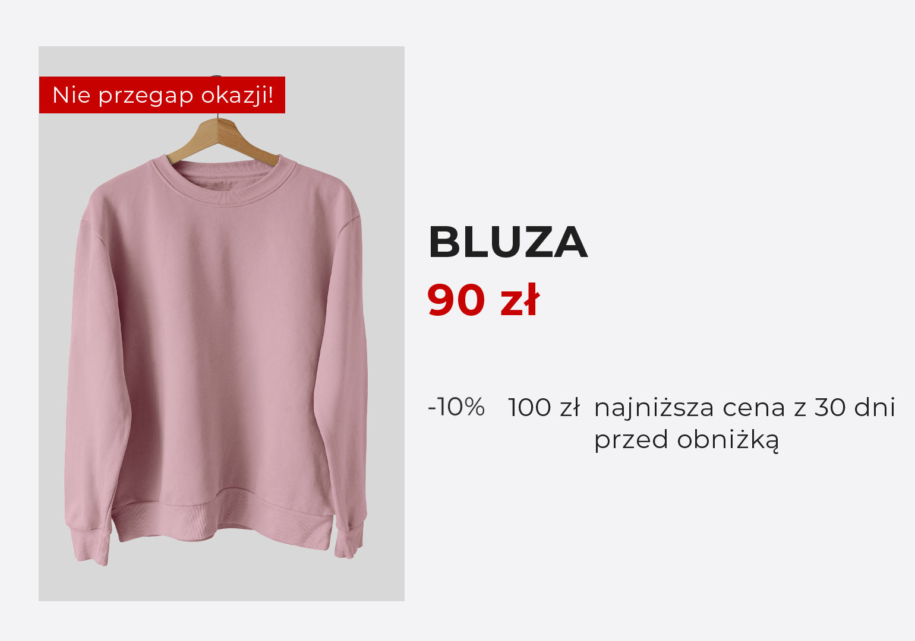
Oprócz obowiązkowej najniższej ceny z 30 dni przed obniżką przedsiębiorca może dodatkowo poinformować konsumenta o innej cenie, np. regularnej czy bezpośrednio poprzedzającej obniżkę. Nie może to jednak wprowadzać konsumenta w błąd i odwracać jego uwagi od podanej najniższej ceny towaru z 30 dni przed obniżką. Jeśli sprzedawca pokazuje korzyści cenowe od ceny regularnej, np. w ujęciu procentowym, to analogicznie musi pokazać je od najniższej ceny z 30 dni przed obniżką.
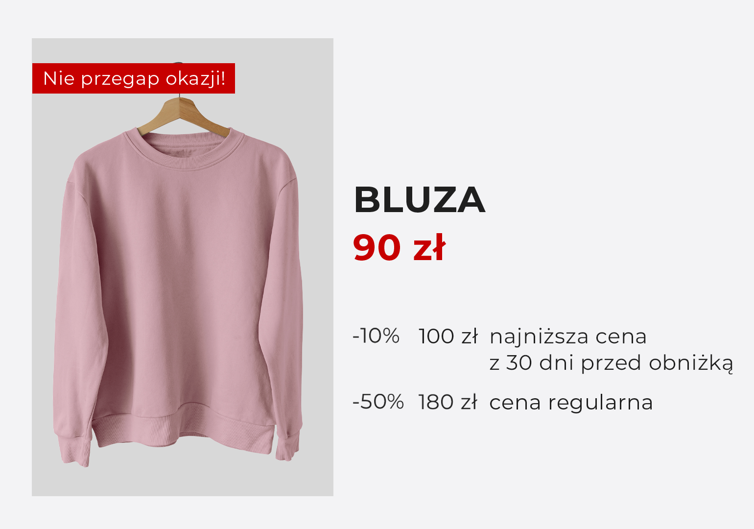
→ Więcej przykładów w wyjaśnieniach Prezesa UOKiK.
- W przypadku zachęcania do zakupu obniżoną ceną konsument musi dostać pełną informację, która umożliwi mu ocenę, czy promocja rzeczywiście jest korzystna. Jeśli przedsiębiorca ma problem z ustaleniem lub poprawnym zaprezentowaniem najniższej ceny z 30 dni przed obniżką, może stosować inne formy promocji, o których wspominamy w wyjaśnieniach – mówi Tomasz Chróstny, Prezes UOKiK.

Jakie sankcje?
Od początku roku UOKiK wspólnie z Inspekcją Handlową sprawdził praktyki 12 sieci handlowych i ponad 50 sklepów internetowych związane z oznaczaniem najniższej ceny z 30 dni przed obniżką i obliczaniem korzyści.
- Zauważyliśmy różne nieprawidłowości – od braku umieszczania tej ceny w ogóle poprzez nadawanie jej wprowadzających w błąd nazw (np. cena referencyjna), aż po nadmierne eksponowanie ceny regularnej czy obliczanie korzyści wyłącznie od niej. W toku prowadzonych przez nas postępowań i wystąpień do przedsiębiorców wyeliminowaliśmy wiele niezgodności. Przygotowane przez nas wyjaśnienia mają pomóc w interpretacji nowych przepisów, a w konsekwencji zagwarantować konsumentom czytelną, rzetelną i jasną informację o najniższej cenie z 30 dni przed obniżką – mówi Tomasz Chróstny, Prezes UOKiK.
Za naruszenie przepisów o cenach Inspekcja Handlowa może nałożyć na przedsiębiorcę karę w wysokości do 20 tys. zł, a gdyby nastąpiło to trzykrotnie w ciągu roku od pierwszego naruszenia, kara może wynieść 40 tys. zł. Z kolei Prezes UOKiK, w przypadku stwierdzenia naruszenia zbiorowych interesów konsumentów, może nałożyć karę w wysokości do 10 proc. obrotu na firmę i do 2 mln zł na osobę zarządzającą.
Webinar dla przedsiębiorców
Przedsiębiorco, chcesz się dowiedzieć więcej na temat prawidłowego oznaczania obniżek cen? Weź udział w webinarze: „O cenie na przecenie – dla przedsiębiorców” przygotowanym przez UOKiK i fundację ProPublika. Z Katarzyną Araczewską, wicedyrektorką Departamentu Ochrony Zbiorowych Interesów Konsumentów, porozmawia Agnieszka Kopacz-Domańska. Webinar odbędzie się w czwartek 18 maja o godz. 13:00. Zachęcamy do wcześniejszego przysyłania pytań do naszej ekspertki. Czekamy na nie do niedzieli 14 maja pod adresem: omnibus@uokik.gov.pl.
Link do spotkania: infoliniakonsumencka.pl/live/
Transmisja również na kanale Fundacji ProPublika na YouTube
Nagranie będzie dostępne na stronie: infoliniakonsumencka.pl/webinary-podcasty/
→ Informacje o nowych przepisach konsumenckich nie tylko dotyczących obniżek cen, ale także np. reklamacji czy sprzedaży na pokazach znajdziesz na stronie prawakonsumenta.uokik.gov.pl

Pomoc dla konsumentów:
Tel. 801 440 220 lub 222 66 76 76 – infolinia konsumencka
E-mail: porady@dlakonsumentow.pl
Rzecznicy konsumentów – w twoim mieście lub powiecie
Inspekcja Handlowa – w twoim województwie

